Schulversuchspraktikum
Tatjana Müller
Sommersemester 2017
Klassenstufen 5 & 6

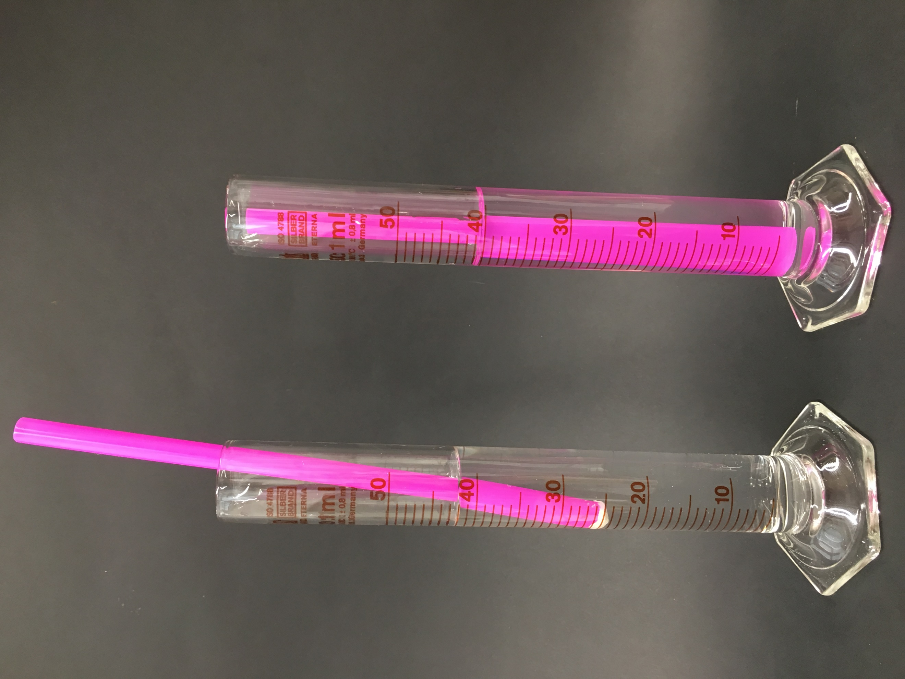

Schwimmen – Schweben – Sinken
Kurzprotokoll

Auf einen Blick:
In diesem Kurzprotokoll werden Versuche zur Dichte und zur Oberflächenspannung vorgestellt. Hierbei handelt es sich um zwei Lehrer- und zwei Schülerversuche. Der cartesische Taucher kann eingesetzt werden, um das Prinzip der Dichte zu vertiefen. Zudem können sich die SuS hier ihren eigenen „cartesischen Taucher“ basteln und haben somit ein Handlungsobjekt, welches sie mit nach Hause nehmen können. Der schwebende Strohhalm verdeutlicht ebenfalls nochmal die Bedeutung der Dichte. Beide Versuche eigenen sich auch, um im Anschluss auf das Thema Auftrieb einzugehen. Gleiches gilt auch für die „schwimmende und sinkende 10 Cent Münze“. Der Versuch der „schwimmenden Büroklammer“ kann eingesetzt werden, um das Konzept der Oberflächenspannung zu verdeutlichen.

Inhalt

1 Weitere Lehrerversuche 1
1.1 V1 – Der cartesische Taucher 1
1.2 V2 – schwimmende Büroklammer 2
2 Weitere Schülerversuche 4
2.1 V3 – Schwimmende und sinkende 10 Cent Münze 4
2.2 V4 – Der schwebende Strohhalm 6

Weitere Lehrerversuche

V1 – Der cartesische Taucher
Gefahrenstoffe
Wasser |  |  | H: - |  |  | P: -
 |  |  |  | 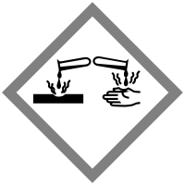 |  |  | 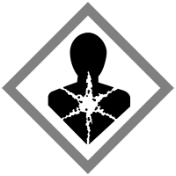

Materialien:
PET-Flasche, leeres Backölfläschchen

Chemikalien:
Wasser

Durchführung:
Eine Flasche wird randvoll mit Wasser befüllt. Ein Backölfläschchen wird mit der Öffnung nach unten in das Wasser gegeben, sodass es weiterhin mit Luft befüllt ist. Die Flasche wird dann zugeschraubt. Nun wird die Flasche leicht zusammengedrückt.

Beobachtung:
Wird die Flasche leicht zusammengedrückt, sinkt das Backölfläschchen nach unten. Wird der Druck gelöst, steigt das Fläschchen wieder nach oben.

Deutung:
Der Druck der auf die PET-Flasche ausgeübt wird, überträgt sich auf die Luft in dem Backölfläschchen, wodurch diese komprimiert wird. Wasser kann nun in das Backölfläschchen steigen. Somit erhöht sich die Dichte und der Auftrieb wird verringert. Die Backölflasche sinkt nach unten. Wird der Druck auf die PET-Flasche gelöst, dehnt sich die Luft in dem Backölfläschchen wieder aus, das Wasser wird hinausgedrückt, die Dichte nimmt ab und das Fläschchen steigt wieder nach oben.

Entsorgung:
Das Wasser kann in den Ausguss gegeben werden.

Literatur:
Hecker, J. (2010). Der Kinder Brockhaus Experimente: Den Naturwissenschaften auf der Spur. Gütersloh, München: F.A. Brockhaus.

Unterrichtsanschlüsse:
Dieser Versuch kann ebenfalls als Schülerversuch durchgeführt werden. Hierbei können die SuS die Materialien von zuhause mitbringen.
Es sollte darauf geachtet werden, dass die Flasche und auch das Backölfläschchen durchsichtig sind. Bei genauem und sorgfältigem Beobachten, kann das Einströmen des Wassers in das Backölfläschchen beobachtet werden.

V2 – schwimmende Büroklammer
Gefahrenstoffe
Wasser |  |  | H: - |  |  | P: -
Spülmittel |  |  | H: - |  |  | P: -

Materialien:
Büroklammer, pneumatische Wanne

Chemikalien:
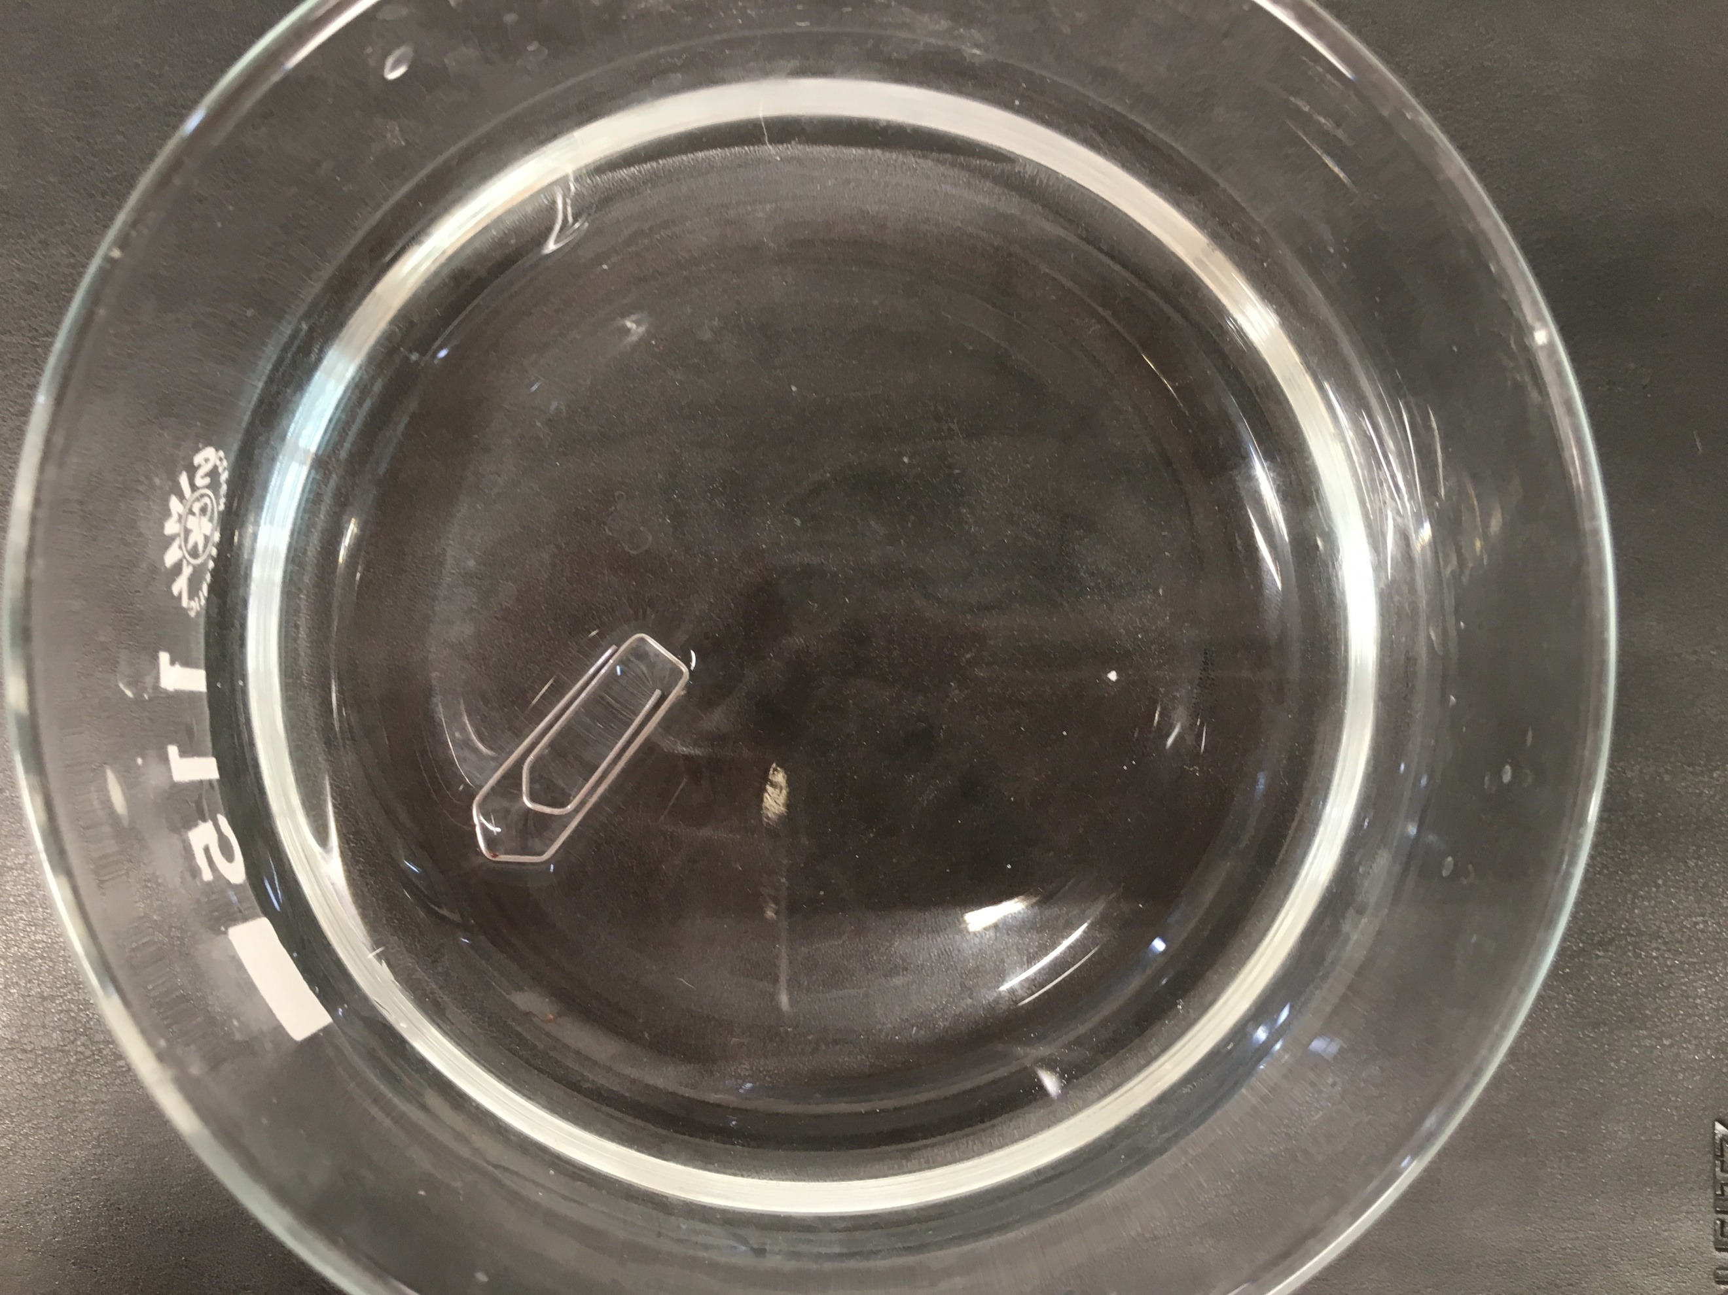
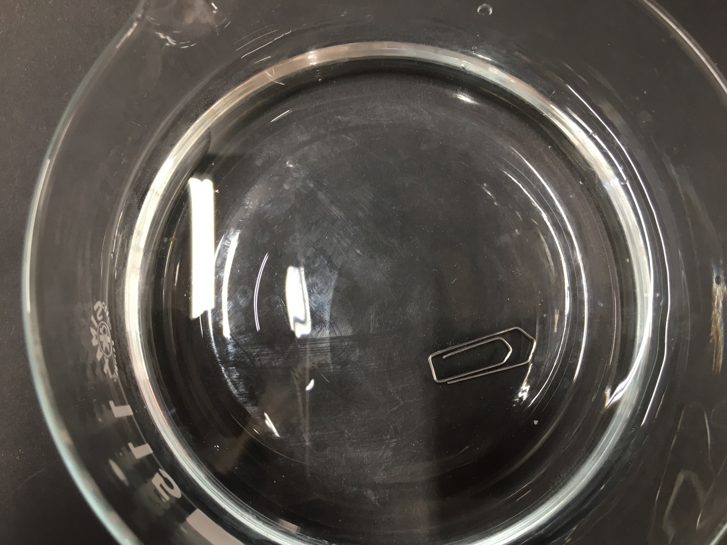
Wasser, Spülmittel

Durchführung:
Die pneumatische Wanne wird zur Hälfte mit Wasser gefüllt. Die Büroklammer wird vorsichtig auf das Wasser gesetzt, so dass diese auf dem Wasser schwimmt. Nun wird ein Tropfen Spülmittel in das Wasser gegeben.
Abbildung 1: Büroklammer schwimmt auf dem Wasser (links). Büroklammer ist nach Zugabe von Spülmittel auf den Boden gesunken (rechts).

Beobachtung:
Die Büroklammer schwimmt auf dem Wasser. Es kann beobachtet werden, dass sich das Wasser wie eine kleine Haut um die Büroklammer herum bildet. Nach Zugabe des Spülmittels sinkt die Büroklammer auf den Grund der Wanne.

Deutung:
Aufgrund der Oberflächenspannung, also der Haut die sich an der Grenzfläche von Wasser zu Luft bildet, schwimmt die Büroklammer auf dem Wasser. Das Spülmittel stört diese Grenzschicht, die Büroklammer sinkt zu Boden.
Das Absinken nach Zugabe des Spülmittels kommt durch den Aufbau der Tenside zustande. Diese besitzen einen hydrophilen Kopf und einen hydrophoben Schwanzteil. Die Tensidmoleküle haben daher das Bestreben sich an der Wasseroberfläche anzulagern, da dies energetisch günstiger ist. Somit bilden die Tensidmoleküle eine Schicht über dem Wasser, wodurch die Oberflächenspannung dann herabgesetzt wird.

Entsorgung:
Das Wasser wird im Ausguss entsorgt.

Literatur:
Hecker, J. (2010). Der Kinder Brockhaus Experimente: Den Naturwissenschaften auf der Spur. Gütersloh, München: F.A. Brockhaus.

Weitere Schülerversuche

V3 – Schwimmende und sinkende 10 Cent Münze
Gefahrenstoffe
Wasser |  |  | H: - |  |  | P: -

Materialien:
Pneumatische Wanne, Alufolie, 10 Cent Münzen, Waage

Chemikalien:
Wasser

Durchführung:
Zwei gleich große Stücke Alufolie werden ausgeschnitten. Aus dem einen Stück Folie wird eine Art Boot gebastelt. Vorsichtig wird nun ein 10 Cent Stück in das Boot hineingelegt. Ein weiteres 10 Cent Stück wird mit dem zweiten Stück Alufolie umwickelt. Das Aluboot mit der 10 Cent Münze und das mit Alufolie umwickelte Geldstück werden jeweils gewogen. Das Gewicht sollte gleich sein. Die Alufolie mit dem 10 Cent Stück und das Aluboot mit dem 10 Cent Stück werden auf das Wasser gelegt.

Beobachtung:
Das Aluboot mit dem 10 Cent Stück schwimmt auf dem Wasser, während das mit Alufolie umwickelte 10 Cent Stück untergeht.

Deutung:
Durch die Form des Alubootes verdrängt dieses mehr Wasser. Dadurch schwimmt es auf dem Wasser, während das umwickelte 10 Cent Stück sinkt.
Durch die Form des Alubootes befindet sich mehr Luft in dem Körper. Dadurch ist die Auftriebskraft hier größer als die Gewichtskraft. Das Aluboot mit der 10 Cent Münze kann also auf dem Wasser schwimmen. Die 10 Cent Münze, die mit Alufolie umwickelt wurde, hat eine größere Gewichtskraft als Auftriebskraft. Hierdurch geht die Münze unter.

Entsorgung:
Das Wasser wird in den Ausguss gegeben. Die Alufolie wird über den Haushaltsmüll entsorgt.
Literatur:
van Saan, A. (2010). 365 Experimente für jeden Tag. Kempen: moses.

V4 – Der schwebende Strohhalm
Gefahrenstoffe
Wasser |  |  | H: - |  |  | P: -

Materialien:
2 Messzylinder (50 mL), 2 Strohhalme, Knete

Chemikalien:
Wasser

Durchführung:
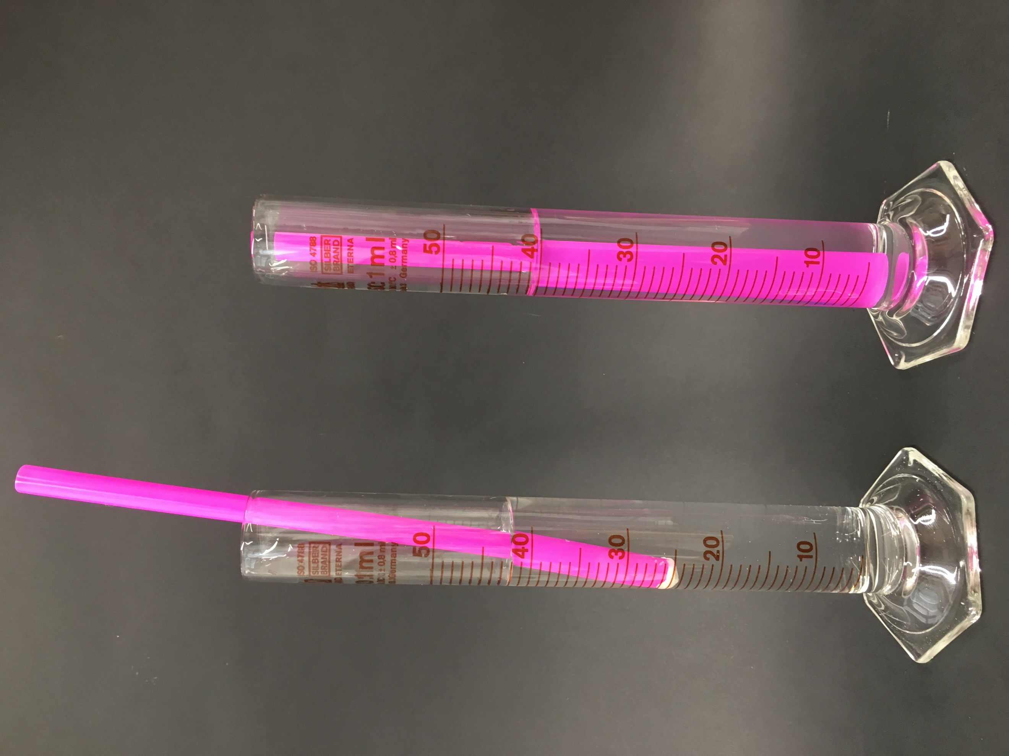
Die beiden Messzylinder werden gleich hoch mit Wasser befüllt. Ein Strohhalm wird in den ersten Messzylinder gestellt. Der zweite Strohhalm wird an einer Seite mit etwas Knete verschlossen und in den zweiten Messzylinder gestellt. Dass mit der Knete verschlossene Ende zeigt dabei nach unten und steht somit im Wasser.
Abbildung 2: Schwebender Strohhalm mit Knete verschlossen (links) und Strohhalm ohne Knete (rechts).

Beobachtung:
Der mit Knete verschlossene Strohhalm schwebt im Wasser, während der handelsübliche Strohhalm bis auf den Boden sinkt.

Deutung:
Der Strohhalm, der nicht mit Knete verschlossen wurde, füllt sich mit Wasser und hat somit eine größere Masse bei gleicher Menge, also eine höhere Dichte. Der Strohhalm sinkt bis auf den Boden des Messzylinders. Der mit Knete verschlossene Strohhalm ist nur mit Luft gefüllt. Daher hat er eine geringere Masse bei gleicher Menge, wie das Wasser, also eine geringere Dichte als dieses. Der Strohhalm schwebt also im Wasser.

Entsorgung:
Das Wasser kann über den Ausguss entsorgt werden. Die Strohalme werden in den Gelben Sack gegeben.

Unterrichtsanschlüsse:
Der Versuch funktioniert auch, wenn das mit Knete verschlossene Ende nach oben zeigt, sich also nicht im Wasser befindet. Dies könnte dazu verwendet um der Vorstellung entgegenzuwirken, dass Luft „nichts ist“.
Ein weiterer Versuch zum Schweben stellt der „cartesische Taucher“ dar. Ein Anleitung befindet sich im Langprotokoll.

